муниципальное бюджетное общеобразовательное учреждение города Кургана «Средняя общеобразовательная школа №56»

Осанка – залог здоровья

Секция: здоровый образ жизни

Автор: Корболина Анастасия Михайловна
МБОУ «СОШ №56»,
7 «Г» класс
Руководитель: Коротких Надежда Анатольевна
учитель физической культуры,
МБОУ «СОШ №56»

Курган
2019 г
Содержание:
Введение проекта…………………………………………………3-5
Глава 1.Этапы реализации проекта …………………………. ..6
Глава 2. Методы и организация исследования ………………..7-9
Глава 3. Результаты исследования проекта………..……….....9-14
Заключение ……………………………………………………….14-15
Литература………………………………………………………..15

Введение
Поставленная проблема
Ежегодно наш класс проходит медицинский осмотр. Оказалось, что за время обучения в средней школе у учащихся нашего класса появились проблемы нарушения осанки.
Как сохранить правильную осанку, так как большинство ребят сидят за партой неправильно, носят тяжёлые портфели, мало двигаются?
Мы - это будущее нашей страны. Мы хотим видеть себя здоровыми, красивыми, умными. Эти качества определяются, главным образом, правильной организацией двигательного режима ребенка, начиная с самого раннего возраста. Характерной особенностью детского организма является его бурный неравномерный рост и значительные изменения в строении и деятельности организма в разные периоды развития. Неправильно организованный или недостаточно активный двигательный режим жизни приводит к выраженным функциональным нарушениям различных систем организма. При этом снижается общая сопротивляемость детей к простуде, ухудшается работоспособность и восстановление возможностей организма после нагрузок различного характера, возникают нарушения в функционировании сердечно-сосудистой и нервной систем, что может привести к трудностям в развитии и самореализации. А это не маловажно, так как школьная программа становится все сложнее и требует больших физических и интеллектуальных затрат. Так же следствием недостатка двигательной активности являются нарушение осанки, слабость опорно-двигательного аппарата, ожирение.
Актуальность данной проблемы заключается и в том, что: во – первых, функциональные нарушения могут быть исправлены методами и средствами физического воспитания в совокупности с ортопедической помощью; во – вторых, процент детей с данной патологией колеблется стабильно от 35 до 65% учащихся.
За последние годы в Российской Федерации сложилась ситуация ухудшения состояния здоровья населения. Проведенный анализ Минздравсоцразвития России официальных статистических данных показал, что в 2017 году по сравнению с 2010 годом общая заболеваемость детей в возрасте до 14 лет выросла на 7%, а среди детей в возрасте 15 - 17 лет увеличилась на 19,3%.
В 2017 году по официальным статистическим данным среди детей, обучающихся в школах, имели первую группу здоровья 20,7%, вторую группу здоровья - 59,2%, а 18,3% - третью группу здоровья, т.е. имеющие хронические заболевания, четвертую и пятую группу здоровья (инвалидизирующие заболевания) имеют 1,8% детей.
В то же время, по данным ГУ "Научно-исследовательский институт гигиены и охраны здоровья детей и подростков Научного центра здоровья детей РАМН", имеют первую и вторую группу здоровья в начальных классах от 50 до 60% детей, а в старших классах лишь 28 - 40%.
Также по официальным статистическим данным за 2010 год в сравнении с детьми, поступающими в дошкольные учреждения, отмечается рост числа детей, поступающих в школу, с нарушением осанки почти в 5 раз, со сколиозом в 5,5 раз.
Аналогичная тенденция прослеживается и в процессе обучения в общеобразовательных учреждениях - в сравнении с детьми, поступившими в общеобразовательные учреждения, отмечается рост числа детей, их оканчивающих, с нарушением осанки на 45%, со сколиозом в 5,7 раза.
Поэтому и считаю на сегодняшний день тему: «Осанка – залог здоровья» актуальной.
Цель: Выявить взаимосвязь осанки и состояния здоровья школьников, найти к применению конкретных рекомендаций для сохранения и улучшения осанки.

Задачи:
1.Ознакомление с понятием «правильная и неправильная осанка».
2. Значение осанки для здоровья учащихся.
3.Изучение литературы, в которой рассказывается о физических упражнениях для формирования правильной осанки.
4.Проведение тестирования, анкетирования и выявление факторов, влияющих на правильную осанку и состояние здоровья школьников.
4.Ознакомление учеников с рекомендациями специалистов по сохранению и исправлению осанки.
5.Выявление наиболее эффективных упражнений для формирования правильной осанки в школе и дома.
Предмет исследования: правильная осанка обучающихся 7г класса.
Объект исследования: факторы, влияющие на правильную осанку.
Гипотеза: существует прямая связь между осанкой и здоровьем, правильная осанка является не только залогом красоты, но и крепкого здоровья.
Изучив литературу отечественных авторов по изучаемой проблеме, я решила изучить все стороны этого вопроса, заострить внимание на этой проблеме и попытаться поправить создавшееся положение.

Глава 1.Этапы реализации проекта
Название этапа | Содержание работ | Время  исполнения
Подготовительный | - Определение темы исследования;  - выделение предполагаемых направлений работ. | Первая неделя октября
Начальный | - Определение проблемы, гипотезы и задач исследования;  - определение методов исследования;  - анализ справочной литературы по данному вопросу. | Вторая неделя октября
Основной | - самостоятельная работа по сбору информации по теме для решения поставленных задач;  - систематизация собранного материала;  - социологический опрос;  - тест на правильную осанку;  - анкетирование «Правильная осанка – залог здоровья» и сравнить с нормами СанПиН от 29 декабря 2010 г. N 189;  - обработка и описание полученных результатов;  - нахождение рекомендаций специалистов по сохранению и исправлению осанки;  - выявление наиболее эффективных упражнений для формирования правильной осанки в школе и дома. | Третья неделя октября
Заключительный | - Представление результатов выполнения проекта – презентация;  - внесение коррективов в работу и оформление отчёта;  - ознакомление учащихся, родителей, учителей с результатами проекта. | Четвертая неделя октября

Глава 2. Методы и организация исследования
Методы исследования:
Для решения поставленных задач мною использовались следующие методы:
- анализ научно-методической литературы;
-социологический опрос;
- тестирование;
- анкетирование «Правильная осанка – залог здоровья»;
- методы математической статистики (вес рюкзаков и портфелей, сравнили с нормами СанПиН от 29 декабря 2010 г. N 189).
- анализ полученных результатов.
Организация исследования:
На первом этапе:
- провела анализ научно-методической литературы по изучаемой проблеме;
- познакомилась с понятием «осанка», «правильная осанка».
Осанка — это привычная поза (вертикальная поза, вертикальное положение тела человека) в покое и при движении. Правильная осанка - простой, но очень важный способ для поддержания здорового позвоночника. При правильной осанке туловище выпрямлено, плечи расправлены, живот подобран, голова поднята, взгляд устремлен вперед.
Дети должны стремиться выработать у себя правильную осанку. За собой надо следить: как сидишь, как стоишь, как ходишь.
Осанка — важный показатель, характеризующий физическое развитие человека, которое рассматривается как прямое отражение здоровья.
Нарушение осанки – понятие, означающее различные искривления позвоночника. Наиболее частой деформацией позвоночника у детей является сколиоз.

Неправильная и правильная осанка и ее значение для здоровья учащихся
У человека с неправильной осанкой голова опущена, плечи сведены вперед, одно из них может быть выше, а другое ниже, живот выпячен, грудь плоская или вогнутая, спина сутулая, позвоночник может иметь боковые искривления.
При неправильной осанке и плоскостопии позвоночник и стопы теряют способность пружинить и смягчать сотрясения и толчки при беге, ходьбе и прыжках. Нарушается нормальная работа сердца, легких, желудка и других внутренних органов. Могут появиться боли в мышцах, суставах, пояснице и стопах. Все это ухудшает самочувствие и настроение.
Человек с правильной осанкой прямо держит голову, спина у него прямая, плечи на одном уровне и слегка отведены назад, живот втянут, а грудь немного выдвинута вперед.
Можно встать перед зеркалом в такую позу - и увидеть, какой стала красивой фигура. Конечно, с непривычки долго держать такую позу трудно. Однако если будем делать специальные упражнения и постоянно следить за своей осанкой, то через некоторое время поддерживать правильную позу не составит никакого труда.
На втором этапе я изучила факторы, которые влияют на правильность осанки и решила исследовать некоторые из них в нашей школе:
-режим труда и отдыха,
-отсутствие или недостаток физических нагрузок,
-неправильное питание,
-неправильно подобранные и тяжёлые школьные сумки,
-неправильная поза
Третий этап.
-Социологический опрос среди учеников школ № 9, 26, 56 делают ли они зарядку по утрам?
-Провела исследование группы детей на наличие у них нарушения осанки
всего было исследовано27 человек;
с помощью тестирования выяснила, у кого правильная осанка.
Тесты на правильную осанку
Тест №1.
Если положить на голову книгу и пройти по линии то, в тот момент, когда осанка окажется неправильной – книга упадёт.
В результате мы убедились, у многих из учащихся нарушена осанка.
Тест №2
Встать вплотную к шкафу или к стене. Сомкнуть стопы, посмотреть прямо вперёд. Руки опущены по швам. Если тело соприкоснулось с поверхностью стены в четырёх точках – затылок, лопатки, ягодицы, пятки, и ваша ладонь не проходит между поясницей и стеной, то осанка хорошая; в противном случае мышцы брюшного пресса слабы и живот оттягивает позвоночник вперёд.
Тест № 3Анкетирование учащихся
Четвертый этап.
Обработка результатов.
- обработала и описала полученные результаты, и оформила работу;
- ознакомила учеников с рекомендациями специалистов по сохранению и исправлению осанки;
-предложила наиболее эффективные упражнения для формирования правильной осанки в школе и дома.
Глава 3. Результаты исследования проекта
В процессе исследования были получены следующие результаты.
- Проведя опрос среди учеников школ № 9, 26, 56делают ли они зарядку по утрам? Получились данные (в %)
9 школа 26 школа 56 школа
Бывает 2,4 4,3 2
Иногда 4,4 2,5 3
Да 1,8 3,5 3
Нет 4,5 2,8 5
И выяснилось, что учащиеся не любят по утрам делать зарядку.
- Провела исследование в 7 г классе.
Тест№1
Из 27 человек книга упала у 12 человек.
Тест№2
Из 27 человек у 10 человек тело соприкоснулось с поверхностью стены в четырёх точках – затылок, лопатки, ягодицы, пятки, и ладонь не проходит между поясницей и стеной.
Вывод: Исследование показало, что у 10 человек в 7 г классе правильная осанка, а у 17 - нарушение осанки (60%).
3.Провела анкетирование учащихся по факторам, влияющих на осанку детей
Тест № 3
Фактор 1. Режим труда и отдыха
Проведя анкетирование у 27 учеников своего класса, я выяснила, что:
- у телевизоров и компьютеров, телефонов проводят более 1,5 часа - 25 учеников;
- телевизор смотрят лёжа - 11 чел.,
- сидя в кресле - 14 человек;
- гуляют на свежем воздухе каждый день – 14 человек;
- при выполнении домашнего задания делают перерыв 20 мин. – 19 человек.
Вывод:
В школе режим труда и отдыха соблюдается. Но дома большинство детей долго сидят за компьютером или у телевизора, да ещё в неправильной позе, редко гуляют на свежем воздухе. Домашние задания выполняют без перерыва на отдых.
Фактор 2. Отсутствие или недостаток физических нагрузок
Узнала, сколько ребят моего класса занимаются спортом:
- ходят в спортивные секции – (в нашем классе –10 учеников);
- посещают бассейн – 2 ученика;
- занимаются танцами – 5 учеников;
- делают по утрам дома зарядку –4 ученика из 27;
Вывод:
Дети неохотно занимаются спортом. Больше времени уделяют компьютеру и телевизору. Хорошо, что в школе введено 3 урока физкультуры.
Фактор 3. Неправильное питание
Пища должна быть богата витаминами, особенно витаминами D и С. Чтобы обеспечить достаточное потребление витамина С, нужно есть цитрусовые, петрушку, шпинат, зелёный горошек, чёрную смородину. Витамин D организм получает с помощью солнечных ванн. Однако зимой, когда мы редко гуляем на улице, организму необходимы продукты богатые витаминомD.
Полезно включать в пищу – куриные яйца, молоко, рыбу, печень трески.
Узнала, какие продукты любят ребята моего класса:
- куриные яйца: да – 27чел.
- молоко: да – 5чел., нет – 22чел.
- рыбу: да – 7чел., нет – 20чел.
- йогурт: да – 27чел
- чипсы: да – 25чел., нет – 2чел.
- булочки: да – 27чел.
- сосиски: да – 24чел., нет – 3чел.
Вывод:
По результатам анкетирования - рыбу и молочные продукты почти никто не любит. Предпочтение отдаётся йогуртам, чипсам, булочкам, сосискам и т.д.
Фактор 4. Неправильно подобранные и тяжёлые школьные сумки
По данным СанПиН, максимальный вес школьного ранца для учеников 1-3 классов не должен превышать 1,2 кг. А по российским стандартным нормам – общий вес учебников и тетрадей на один учебный день вместе с комплектом школьных принадлежностей и портфелем для школьников 1-2 классов не должен превышать 2,5 кг, для учеников 3-6 кл. – весить около 3 кг, для учеников 7-8 кл. – не более 3,5 кг.
Обследовала и взвесила ранцы 20 учеников с 1 по 4 кл. Средний вес ранцев не соответствует норме у половины учащихся и в полтора раза превышает допустимые нормы. При взвешивании выяснилось, что сильнее всего на вес школьных портфелей влияет спрятанные в них игрушки, лишние тетради и учебники.
В 7г классе из 27 ранцев и сумок, взвешенных в ходе исследования, лишь 28,6% весили до 4 кг. Сумки весом более 4 кг носят с собой 71,4% учеников.
Вывод: необходим контроль со стороны родителей за весом школьного рюкзака.
Фактор 5. Неправильная поза
Неправильная поза: при сидении, ходьбе, просмотре телевизора и т.д.
Проанализировала данные анкеты:
- у большинства ребят, имеющих компьютер, нет специальных кресел;
- за своей позой во время ходьбы, при сидении за стенами школы никто не следит.
Изучив и проанализировав литературу по данной проблеме, я нашла рекомендации специалистов по сохранению и исправлению осанки:
- Постоянная двигательная активность, включая ходьбу на работу, учёбу, прогулки, занятия физическими упражнениями. Полезно заниматься спортом, танцами.
- Отказ от таких вредных привычек, как стояние на одной ноге, неправильное положение во время сидения. Не следует класть ногу на ногу.
- Садясь на стул, опускайте тело легко и мягко, голова должна быть направлена вперёд и вверх, шея расслаблена, позвоночник вытянут.
- Вставать со стула тоже надо правильно. Не помогайте себе руками когда встаёте или садитесь.
- Идеальный вариант кровати – жёсткая, плоская, однако довольно упругая постель.
- Надо правильно сидеть за партой: туловище держать прямо, а голову лишь немного наклоняя вперёд. Между грудью и партой должно оставаться свободное пространство в 3-4 см, предплечья должны свободно лежать на столе.
- Мебель, парта и стул должны соответствовать росту ребенка.
- Ноги необходимо согнуть в тазобедренном и коленном суставах под прямым углом, а ступни должны упереться на пол.
- На уроке и при подготовке домашнего задания через 20 мин необходимо делать
физкультпаузу.
- Контроль за правильной, равномерной нагрузкой на позвоночник при ношении рюкзаков, сумок, портфелей и другой клади.
С помощью литературы и интернета я выбрала наиболее эффективные упражнения:
1 упражнение для корректировки положения лопаток
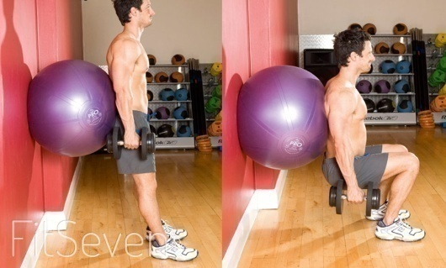

2 упражнение многие называют «Летящий супермен»

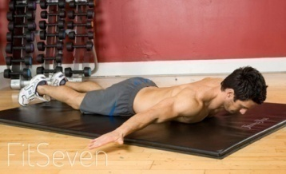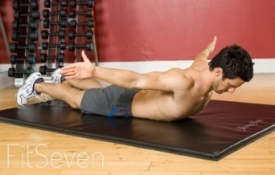

3упражнение «Лодочка»

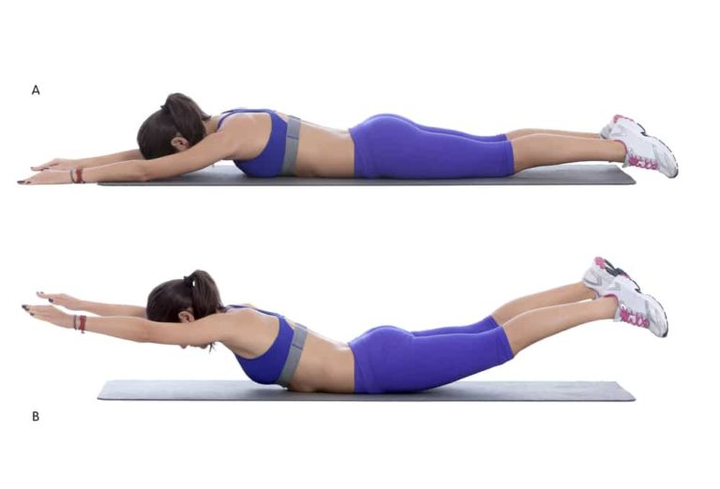
4 упражнение «Злая кошка»

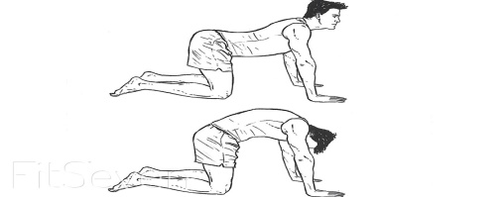
Заключение
Мой проект показал, что на правильную осанку и состояние здоровья школьников влияет не один, а несколько факторов.
Я сделала вывод, что если учащиеся будут, невнимательно относится к своей осанке, то в будущем они часто будут болеть различными заболеваниями. Чем раньше учащиеся обратят внимание на свою осанку и будут работать, постоянно выполнять упражнения для поддержания своей правильной осанки, то в будущем им придется меньше времени потратить или не потратить его совсем для того, чтобы исправлять осанку и лечить себя.
Дети должны стремиться выработать у себя правильную осанку. За собой надо следить: как сидишь, как стоишь, как ходишь. Особенно важно заниматься физическими упражнениями, укреплять мышцы, соблюдать режим дня и питания, заниматься физкультурой и спортом, подбирать по росту учебную мебель и оборудование, устранять из жизни привычки, способствующие нарушению осанки.
Если человек непринужденно, свободно держит голову и корпус прямо, плечи слегка опущены, отведены назад на одном уровне, живот подтянут, колени выпрямлены, грудь несколько выступает вперед, то можно сказать, что у него правильная, хорошая осанка. Она отражает и внутреннее состояние человека - его настроение и самочувствие. Известно, что когда мы здоровы, бодро настроены, мы внешне подтягиваемся - распрямляем плечи, ровнее держимся, чувствуем себя уверенно. Мы верим, что проблему нарушения осанки в нашем классе будем решать вместе: учителя, родители, ученики.
Исправление осанки требует настойчивой, систематической, кропотливой работы со стороны учителя, а прежде всего - со стороны самого школьника и его родителей, которые обязаны строго контролировать осанку ребёнка дома.
Проект можно использовать на уроках физкультуры, классных часах и родительских собраниях.

Литература

1.Государственный доклад Минздравсоцразвития РФ "О положении детей в Российской Федерации. 2010 год"
2.Калб Т.Л. Проблемы нарушения осанки и сколиозов у детей. Причины возникновения, возможности диагностики и коррекции //Вестник новых медицинских технологий. - Тула, 2001. -№4, -C.62-64.
3.Коровкин М.А. Почему дети болеют: Системная физиология ребенка / М.А.Коровкин. - М.: ФАИР-ПРЕСС, 2003. - 192 с.
4.Милюкова И.В. Лечебная гимнастика при нарушениях осанки у детей / И.В.Милюкова, Т.А.Евдокимова. Издательство: ЭКСМО, 2005г. – 160 с.
5.Хомякова Н. Правильная осанка – залог здоровья. // Навигатор. – 2003г. - №45.
Интернет-ресурсы:
http://traumatology.eurodoctor.ru/violationbearing/

